**Samostatná práce žáků:**

Vyhledávání základních ICT pojmů v osmisměrce

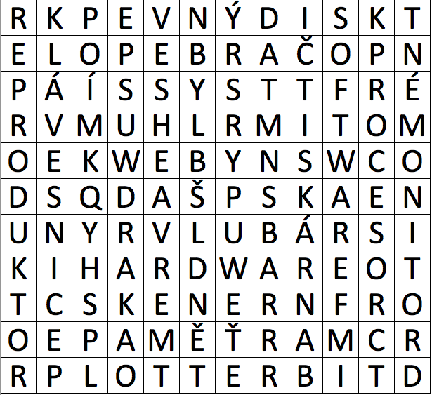

**1 KLÁVESNICE**

**2 PEVNÝ DISK**

**3 TISKÁRNA**

**4 HARDWARE**

**5 SOFTWARE**

**6 USB**

**7 DVD**

**8 CD**

**9 PAMĚŤ RAM**

**10 MYŠ**

**11 PROCESOR**

**12 MONITOR**

**13 WEB**

**14 PLOTTER**

**15 SKENER**

**16 BIT**

**17 REPRODUKTOR**

Kontrola vyhledaných pojmů a další práce s těmito pojmy:

* definovat vstupní zařízení a vybrat z výčtu
* definovat vstupní zařízení a vybrat z výčtu
* určit, která jsou paměťová zařízení
* určit paměťovou jednotku
* definovat hardware a vyjmenovat příklady
* definovat software a operační systém